Neue Amtszeit: Professorin Ulrike Tippe als Präsidentin der Technischen Hochschule Wildau wiedergewählt

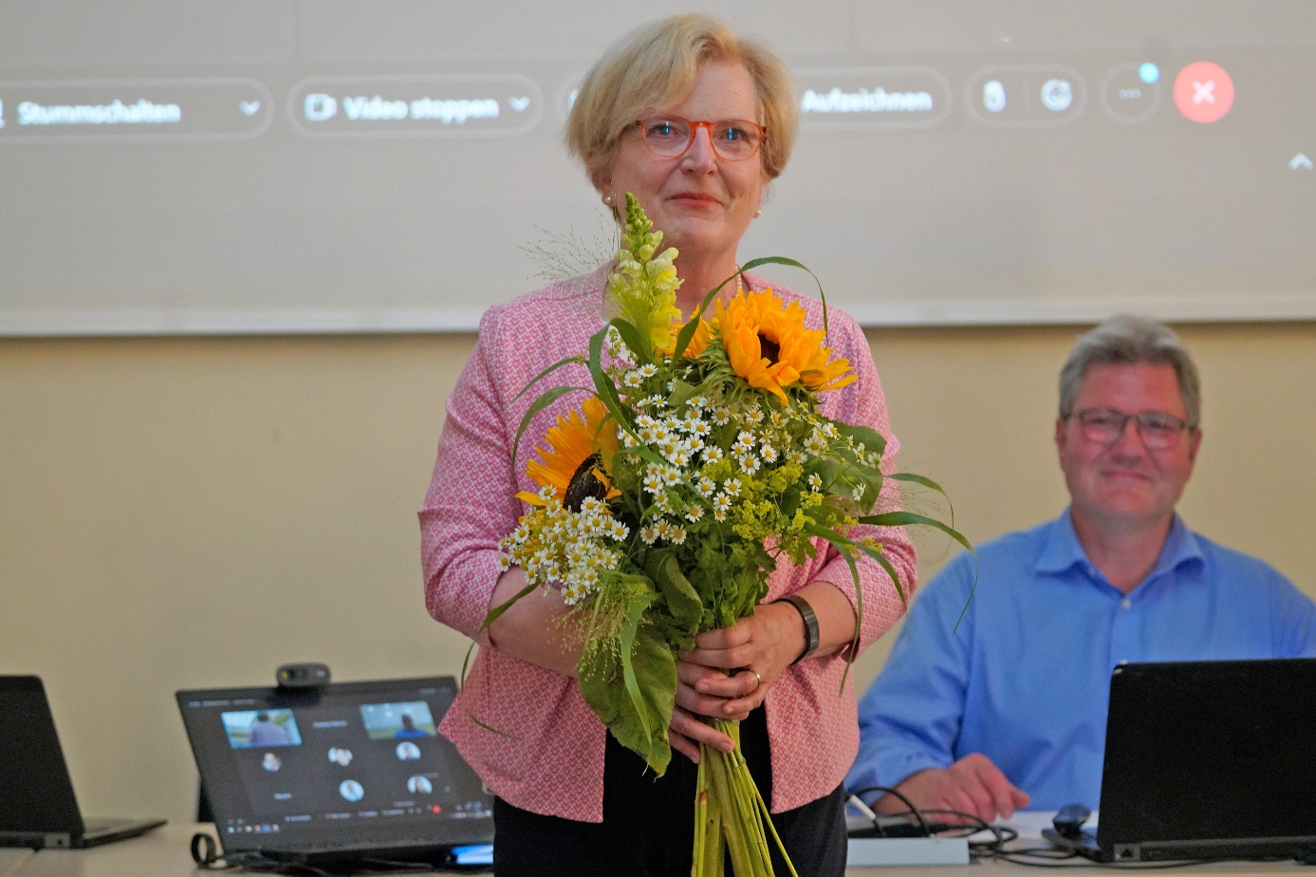
Bildunterschrift: Professorin Ulrike Tippe wurde am 26. Juni 2023 erneut zur Präsidentin der Technischen Hochschule Wildau gewählt. Ihre zweite Amtsperiode beginnt am 1. Dezember 2023.
Bild: TH Wildau
Subheadline: Zweite Amtszeit
Teaser:
In der heutigen Sitzung des Senats vom 26. Juni 2023 wurde Professorin Ulrike Tippe erneut zur Präsidentin der Technischen Hochschule Wildau (TH Wildau) gewählt. Ihre zweite Amtsperiode beginnt am 1. Dezember 2023.

Text:

„Ich danke den Mitgliedern des Senats für ihr Vertrauen und nehme die Wahl an. Ich freue mich, dass ich die Möglichkeit habe, unsere Hochschule für weitere sechs Jahre zu leiten. Wir haben in der vergangenen Amtsperiode gemeinsam sehr viel erreicht und mussten mit der Corona-Pandemie, dem Angriffskrieg Russlands in der Ukraine und den daraus resultierenden Folgen Krisen begegnen, die sicherlich in dieser Häufung und in diesem Umfang niemand vorhersehen konnte. Und ich finde: Wir haben das gemeinsam sehr gut bewältigt. Doch es stehen weitere Herausforderungen an, auf die wir uns vorbereiten müssen. Deswegen haben wir bereits im vergangenen Jahr den Strategieprozess 2030 gestartet, der noch einige Zeit in Anspruch nehmen wird, und der uns – davon bin ich fest überzeugt – fit macht für die Zukunft. Und nicht zuletzt die anstehenden Verhandlungen des ab 2024 gültigen Hochschulvertrags werden uns in den kommenden Wochen und Monaten sehr beschäftigen“, sagt Professorin Ulrike Tippe im Eindruck ihrer Wiederwahl am 26. Juni 2023 im Hofsaal der TH Wildau.
Der erfolgreichen Wiederwahl war am 30. Mai eine hochschulöffentliche Präsentation vorausgegangen, in der Professorin Ulrike Tippe auch besonders auf den Strategieprozess 2030 einging: „Ziel des gesamten Prozesses und der damit zusammenhängenden Workshops ist es, das Profil unserer Hochschule für die Zukunft zu schärfen. Dies immer mit dem Ziel im Hinterkopf, gemeinsam eine lebenswerte Zukunft zu gestalten", so ihre Zusammenfassung.
Werdegang
Nach Diplomstudium und Promotion im Fach Mathematik an der Freien Universität Berlin war Professorin Ulrike Tippe zunächst als selbstständige Beraterin und Dozentin tätig. Im Jahr 2000 wurde sie Gastprofessorin an der TH Wildau, 2004 Professorin für „Angewandte Mathematik und E-Business/E-Learning“, 2011 Vizepräsidentin der TH Wildau für Studium, Lehre und Qualitätsmanagement. In ihrer Freizeit stehen Bergsteigen, Skifahren und Musik, vor allem Querflöte und Klavier, ganz oben.
Zum 1. Dezember 2021 wurde sie als Vizepräsidentin für Digitalisierung und wissenschaftliche Weiterbildung innerhalb der Hochschulrektorenkonferenz (HRK) gewählt. Von 2020 bis 2021 hatte sie den Vorsitz der BLHP (Brandenburgische Landeskonferenz der Hochschulpräsidentinnen und -präsidenten, damals: BLRK: Brandenburgische Landesrektorenkonferenz) inne.
Darüber hinaus ist sie Mitglied in verschiedenen Verbänden und Organisationen, u.a.
seit 2020:
- Vorsitzende des Steuerungsrats des Zentrums für digitale Transformation Brandenburg (ZDT)
seit 2019:
- Mitglied des Vorstandes des Bundesverbandes Duales Studium
- Mitglied des Aufsichtsrats der Wirtschaftsförderung Brandenburg (WFBB)
- Mitglied des Kuratoriums des Fraunhofer IAP
seit 2018:
- Mitglied des Beirats des Mittelstands 4.0-Kompetenzzentrums IT-Wirtschaft
- Mitglied des Innovation Advisory Committee (IAC) des DEUTSCHES ELEKTRONEN-SYNCHROTRON DESY
Ehrenamtlich arbeitet sie unter anderem als stellvertretende Vorsitzende des Hochschulbundes Distance Learning (HDL), Vorsitzende des Beirats der Agentur „Duales Studium Brandenburg“, Kuratoriumsmitglied der Technologiestiftung Brandenburg und Vorstandsmitglied des Netzwerks „Studienqualität Brandenburg (sqb)“.
Ansprechpersonen Externe Kommunikation TH Wildau:
Mike Lange / Mareike Rammelt
TH Wildau
Hochschulring 1, 15745 Wildau
Tel. +49 (0)3375 508 211 / -669
E-Mail: presse@th-wildau.de

